**AI社区云平台**

**-后端程序**

**设计说明书**

1. 二维码管理概述

AI社区云平台中使用二维码的场景为：

1. 门口机、室内机配置时生成的二维码，该二维码中包括设备的网络配置属性；
2. 楼宇管理中每个楼宇生成的二维码，主要用于业主或物业人员在请求物业服务时定位；
3. 小区内的每个设备/物资有专属的二维码，该二维码用于请求物业服务时确定是哪个设备/物资，以及包含部分设备/物资的介绍信息；
4. 小区内组织的社区活动也有专属二维码，该二维码用于辨识是哪个活动，也会存储活动的简单介绍信息。
5. 二维码生成及管理
   1. 生成二维码的内容

设备、楼宇地点、社区活动、物资的每个二维码中存储的内容包括：

|  |  |  |
| --- | --- | --- |
| 字段1_TYPE | 字段2_VILLAGE | 字段3_CODE |
| **二维码类别** | **小区标识** | **对象编码** |
| 101-设备 | 存储该小区的标识码 | 设备表中设备编码 |
| 102-楼宇地点 |  | 楼宇表中楼宇编码 |
| 103-社区活动 |  | 社区活动表中社区活动编码 |
| 104-物资 |  | 物资表中对应的物资编码 |

设备网络配置生成的二维码则按之前的规则。

二维码在前端网页显示的效果为：

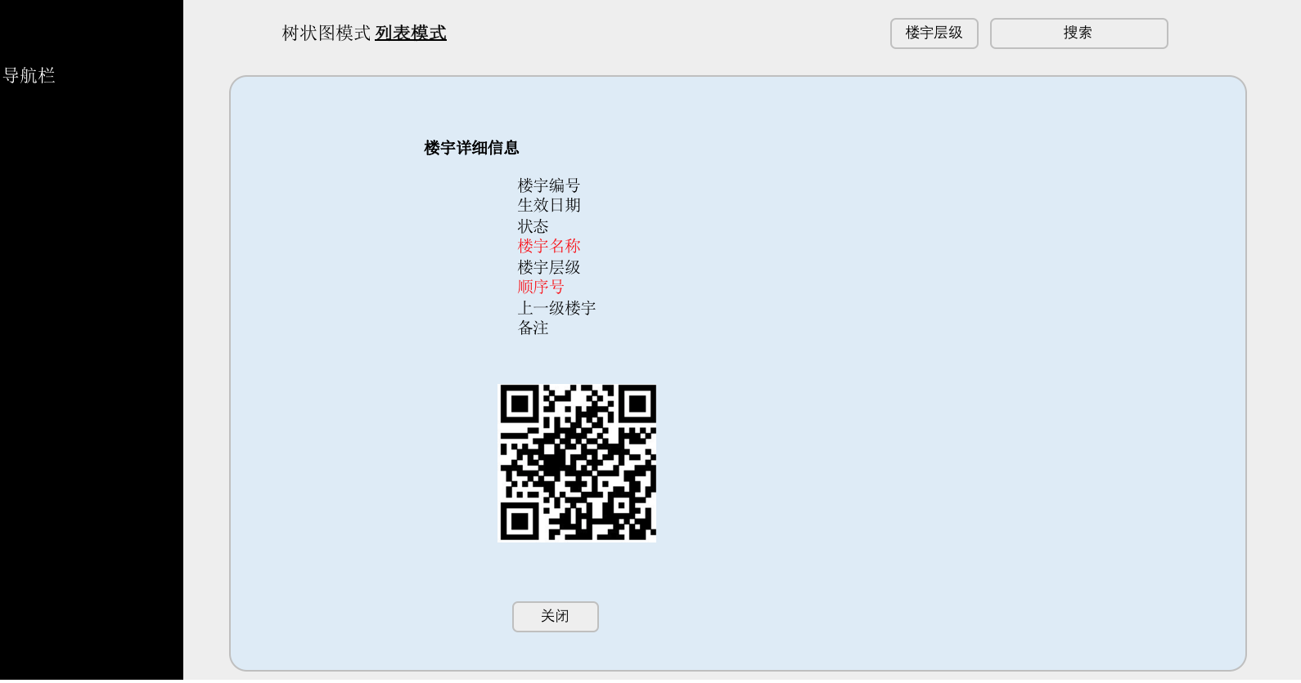

* 1. 二维码图片存储

设备网络配置的二维码可存储在小区文件夹下，该文件夹命名为“小区编码+小区名称+网络配置二维码”（示例为：10001和正智汇谷网络配置二维码），子文件夹的内容与之前一致。

设备、楼宇地点、社区活动、物资的二维码则命名为“小区编码+小区名称+类型名称+二维码”（示例为：10001和正智汇谷楼宇地点二维码），没有子文件夹，

* 地点二维码的命名规则为“期名称（期）+区名称（区）+栋名称（栋）+单元名称（单元）+层名称（层）+室名称（室）/公共设施名称（公共设施）+设备名称”，注意若地址中没有的部分则不显示；
* 设备、物资的二维码的命名规则为“期名称（期）+区名称（区）+栋名称（栋）+单元名称（单元）+层名称（层）+室名称（室）/公共设施名称（公共设施）+设备名称”（示例为：1（期）2栋（栋）3单元（单元）201室（室）13栋门口机）；
* 活动二维码的命名规则为“活动编码+活动名称”（示例为：10001老年围棋活动）。
  1. 二维码图片下载

在二维码打印功能页面，可选择某项类别的二维码后，选择指定范围的二维码，下载到本地电脑（下载时可讲二维码压缩为rar或者zip）。

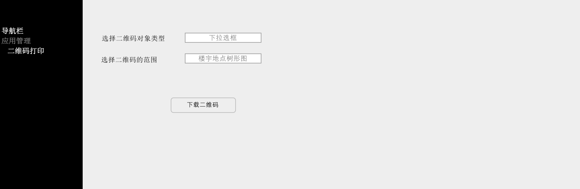

| **页面内容** | **元素** | **功能说明** |
| --- | --- | --- |
|  | 选择二维码对象类型 | 可以选择的二维码包括：   * 100-设备网络配置 * 101-设备 * 102-楼宇地点 * 103-社区活动 * 104-物资 |
|  | 选择二维码的范围 | 当选择100、101、102、104时，可以按照楼宇地点层级选择某地点，并将该地点下的所有的相关二维码压缩出来提供下载 |
|  | 下载二维码 | 点击下载二维码即可下载文件，用户可选择另存为将文件存到指定位置 |